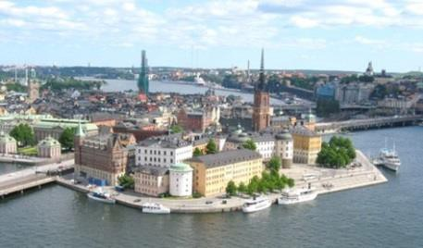
Bussplan Stockholm

- för tyst och ren trafik i innerstan

1. Vad är syftet med Bussplan Stockholm?

Syftet med Bussplan Stockholm är att visa hur Stockholm under de närmaste tio åren kan byta ut 330 bussar i innerstadstrafiken mot eldrivna bussar och därmed erbjuda stockholmarna en busstrafik som
är tyst och ren.

Genom omställning minskar

- energiförbrukningen med mer än 70 procent,
- utsläppen av koldioxid med 65 procent
- utsläppen av kväveoxider och partiklar med cirka 90 procent.
- bullret minskar radikalt – bussarna åstadkommer inte mer buller än vad som uppstår vid ett vanligt samtal.

Dessa miljömässiga förbättringar kan uppnås med fortsatt god ekonomi.

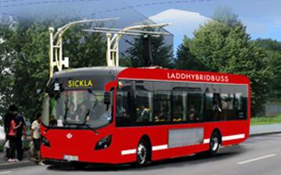
Stockholm kan bli en av de första huvudstäderna i världen att genomföra en genomgripande omläggning av busstrafiken för att skapa ett hållbart kollektivt transportsystem.

2. Från demolinje 73 till Bussplan Stockholm

Stockholms läns landsting har beslutat att med början under hösten 2014 etablera linje 73 som en demolinje med eldrivna bussar (laddhybrider). Stockholm kommer därmed att vara först med en komplett linje med kommersiell elbuss-trafik med snabbladdning i den krets av städer som nu inleder
övergången till eldrivna bussar.

För Stockholms läns landsting bör nästa steg vara att göra en plan för att ställa om hela innerstadstrafiken med start 2016. Då kommer elbussar att vara i serieproduktion med konkurrenskraftiga priser. De eldrivna bussarna ger helt nya förutsättningar att tackla den moderna stadens transportbehov. Med eldrift får man två-fyra gånger så lång körsträcka för samma mängd energi som vad man får med alternativa drivlinor och därtill radikalt minskade utsläpp och minskat buller.

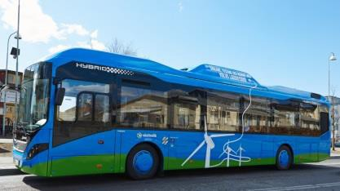
3. Hur genomförs förändringen?

Utbytet av nuvarande biogasbussar förslås ske linje för linje - med början på de linjer som är miljömässigt hårdast belastade.

Stockholms stads miljöförvaltning har tagit fram ett underlag för Bussplan Stockholm i form av en lista på busslinjer på ett 60-tal gator som lämpliga att elektrifiera med hänsyn till två faktorer:

• luftkvalitetsförordningen miljökvalitetsnormer för partiklar (PM10) för att skydda människors hälsa samt att uppfylla krav i EU-direktivet 2008/50/EG.
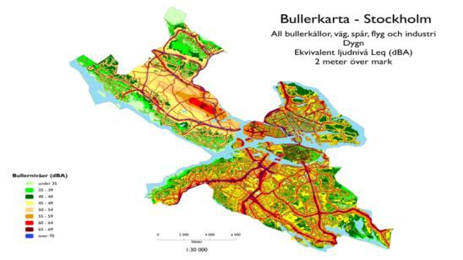
• bullernivåer (över 60-62 dBA dygnsekvivalent)

På denna lista finns gator som Hornsgatan, Götgatan, Folkungagatan, Kungsgatan, Sveavägen, Sturegatan, Valhallavägen, Odengatan, Fleminggatan, Sankt Eriksgatan, Skeppsbron. Se bilaga 1.

Busslinjerna utrustas med snabbladdningsstationer vid ändhållplatserna (laddtid sex minuter). Det behövs mellan 70 och 90 laddningsstationer för att klara hela busstrafiken i Stockholm, dvs knappt tio installationer per år under tio år. Hållplatserna blir väderskyddade torg och inomhushållplatser.

Omställningen sker inom ramen för existerande linjesträckningar och tidtabeller. Ytterligare fördelar kan uppnås om/när linjenätet och tidtabeller justeras för att skapa optimal nytta av den nya teknologin. Nuvarande gasdrivna bussar i innerstadstrafik ersätts när de är föråldrade eller används för förstärkningstrafik eller flyttas för att betjäna busslinjer med längre sträckning och mindre tättbefolkade områden utanför innerstaden.

Förnyelsen av bussflottan sker på grundval av den upphandling som gäller i dag för busstrafiken i innerstaden. Inköp av bussar sker under konkurrens mellan många bussleverantörer och leverantörer av laddningsstationer. Det kommer inte att behövas några extra bussar eller ändrade tidtabellen på grund av den nya teknologin.

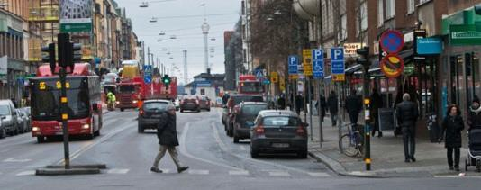
4. Omställningen i praktiken: Hornsgatan

Om Stockholms läns landsting antar Bussplan Stockholm kan Hornsgatan från och med sommaren
2016 bli en av de första gatorna med tyst och ren busstrafik.

Hornsgatan på Söder passeras av busslinjerna 43, 55 och 66, som trafikeras med 25 bussar. Första bussen passerar kl. 04.58 på morgonen och sista bussen stannar vid hållplats Sofia kl. 00.31 på natten.

Från och med sommaren 2016 kan Hornsgatan komma att trafikeras av 25 tysta elbussar med radikalt sänkta utsläpp; de nuvarande bussarna flyttas då till andra linjer, som inte går genom lika tättbebyggda områden som innerstaden.

Ljudet från bussarna kommer att störa lika lite som ljudet från ett vanligt samtal från förbipasserande gångtrafik. Inga avgasemissioner kommer att förekomma och inbromsningar sker helt elektriskt (utom vid nödbromsning) på ett sätt som gör att bussarna inte emitterar några partiklar från bromsbeläggen.

5. Vilka blir miljövinsterna på dessa tio busslinjer?

WSP har gjort en utvärdering av miljöeffekterna av användning av biogasbussar respektive nya plug- in och elbussar på de tio busslinjerna i Stockholms innerstad, vilka redovisas i WSP rapporten. Jämförelsen visar att energiförbrukningen minskar med cirka 70 procent och utsläppen av koldioxid minskar med drygt 65 procent när man ersätter gasbussar med eldrivna bussar.

 | CO2  Ton | Energi  Miljoner kWh | Buller db
Gasbussar Biogas (Euro VI) | 3238 | 39 | 80
Plug-in/elbussar (Euro VI) | 1126 | 12 | 65

Dessa miljömässiga vinster har omräknats i samhällsekonomiska vinster i tabellen nedan enligt ASEK och enligt (ET 2013:6). För buller har kostnaderna beräknats enligt Trafikverkets rapport [Tystare stadsbussar – kravställning vid upphandling för minskat källbuller1].

Exempel  Kostnad för Linje 1 | Buller kr/km | CO2  kr/km
Gasbussar (Euro VI) | 3,79 | 0,59
Plug-in/elbussar (Euro VI) | 2,05 | 0,22

Samhällskostnaden minskar överlag redan med de förutsättningar som kan erbjudas idag. Utvecklingen går snabbt framåt och skillnaden förväntas öka ytterligare till fördel för elektrifierade fordon. Se mer information om de ekonomiska effekterna för trafikföretag och samhällsekonomiska effekter, se bilaga 2.

1 Vi har valt att använda värdena från en ”trafikled” vilket är ca 50 % lägre än det ”centrala stråket”.

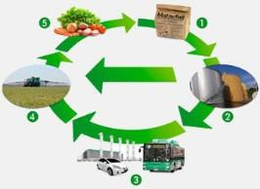
6. Hur ställa om från biogas till eldrift?

Övergången från diesel till biogas har inneburit ett stort miljömässigt framsteg. Nu finns det möjlighet att ta ett nytt steg. Den biogasproduktion som i dag finns för Stockholms innerstadsbussar kan användas med tre gånger högre effektivitet för elektriskt drivna bussar jämfört med bussar med konventionella biogasmotorer. Det är detta som beskrivs som
”smart biogas”.

Två tekniklösningar kan användas: a) högeffektiva moderna gasturbiner för centraliserad kraftvärmeproduktion, b) lokal småskalig kraftvärmeproduktion med förbränningsmotor- generatorset för jordbruk.

Ytterligare en fördel är att denna biogasbaserade el även kan användas för den spårbundna trafiken i Stockholm.

7. Resultatet av omställningen

7.1. Ekonomisk hållbarhet

Den ekonomiska hållbarheten tar sig uttryck i att kollektivtrafiken kan leverera mer värden för samma pris. Det gäller nytta för passagerarna i form av lägre buller, lägre emissioner och minskad stress. Omställningen ger också bättre arbetsmiljö för bussförarna, underlättar rekrytering och ökar engagemanget.

7.2. Miljöfördelar

Elektrifieringen är en förutsättning för att landstinget och staden ska uppfylla gällande energi- och klimatmål för 2020 och de nya som är på väg att etableras för 2030. Det gäller energiförbrukning, emissioner och buller.

7.3. Social hållbarhet

Den sociala hållbarheten kommer till uttryck i att kollektivtrafiken blir attraktiv för allt fler, att framkomligheten förbättras och att det kommer att finnas möjlighet att utnyttja markområden som pga buller tidigare inte fått bebyggas.

7.4. Stadsplanering

Teknologin bakom Bussplanen möjliggör helt nya grepp inom stadsplanering. Stadens parker, vattennära miljöer och gamla stadsdelar kan ges nytt liv. Gångstråk och cykelstråk kan kompletteras med effektiv elektrifierad kollektivtrafik utan att den lugna miljön störs. Fordon kan köra inomhus och i miljöer som annars skulle störas av busstrafik. Bussarna kan klara branta backar på ett sätt som möjliggör nya planskilda korsningar utan de utrymmeskrävande ramper som spårbunden trafik behöver.

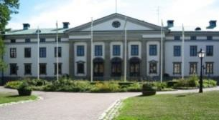
8. Bussplan Stockholm – underlag för politiska initiativ

Bussplan Stockholm har tagits fram av Sjöstadsföreningen i samarbete med ElBil2020 i Hammarby Sjöstad. Den är en fortsättning på de senaste årens arbete att få till stånd en demolinje för elbussar. Underlag för planen har levererats av Stockholms stads miljöförvaltning (prioriterade busslinjer), bussar (Volvo), laddstationer (Vattenfall) och WSP (effektberäkningar).

Bussplan Stockholm överlämnas nu till partierna i Stockholms läns landsting och i Stockholms stad som underlag för politiska initiativ under den kommande mandatperioden.

Planen görs samtidigt offentlig för att ge den intresserade allmänheten möjlighet att engagera sig i detta projekt för en radikal förbättring av trafikmiljön.

Bilaga 1.

Busslinjer med hög bullernivå (över 60-62 dBA dygnsekvivalent)

och höga emissioner (gator som överskrider MKN för PM10).

Stombusslinje 1: Drottningholmsvägen, Fleminggatan, Kungsgatan, Karlavägen (MKN och buller), Rålambsvägen, Gjörwellsgatan, Fridhemsgatan, Sturegatan, Sibyllegatan (buller) Sandhamnsgatan, Badstrandsvägen (klagomål).

Stombusslinje 2: Odengatan, Birger Jarlsgatan, Hamngatan, Renstiernas gata, Folkungagatan (MKN och buller)Upplandsgatan, Norra stationsgatan, Vanadisvägen, Kungsträdgårdsgatan, Skeppsbron, Katarinavägen, Bondegatan, Erstagatan, Barnängsgatan (buller).

Stombusslinje 3: Torsgatan, Sankt Eriksgatan, Ringvägen, Renstiernas gata (MKN och buller), Hantverkargatan, Munkbroleden, Katarinavägen (buller).

Stombusslinje 4: Karlavägen, Valhallavägen, Odengatan, Sankt Eriksgatan, Drottningholmsvägen, Långholmsgatan, Hornsgatan, Rosenlundsgatan, Ringvägen (MKN och buller), Banérgatan, Fridhemsgatan (buller).

Linje 42: Karlavägen, Birger Jarlsgatan Odengatan (MKN och buller), Karlbergsvägen (buller).

Linje 43: Birger Jarlsgatan, Odengatan, Valhallavägen, Regeringsgatan, Hornsgatan, Ringvägen (MKN
och buller), Skeppsbron, Timmermansgatan, Magnus Ladulåsgatan (buller).

Linje 44: Karlavägen, Valhallavägen (MKN och buller), Narvavägen, Rådmansgatan, Engelbrektsgatan
(buller).

Linje 55: Lidingövägen, Kungsgatan, Birger Jarlsgatan, Hamngatan, Hornsgatan, Ringvägen (MKN och buller), Kungsträdgårdsgatan, Skeppsbron, Timmermansgatan, Magnus Ladulåsgatan, Östgötagatan, Barnängsgatan (buller).

Linje 56: Fleminggatan, Sveavägen, Kungsgatan (MKN och buller), Kungsholms strand, Klarabergsgatan, Linnégatan, Sturegatan, Oxenstiernsgatan (buller).

Linje 66: Hornsgatan, Götgatan, Folkungagatan (MKN och buller), TimmermansgatanMagnus
Ladulåsgatan, Nytorgsgatan, Bondegatan, Barnängsgatan (buller).

Bilaga 2.

Ekonomiska effekter av övergången till eldrivna bussar på 10 linjer i Stockholms innerstad

 |  | Samhällsekonomisk kostnad |  | Trafikeringskostnad |  | Koldioxid-utsläpp |  | Energi-förbrukning
Linje | Busstyp | Milj kr/år | Δ % | Milj kr/år | Δ % | Ton CO₂/år | Δ % | Milj kWh/år | Δ %
Alla | Gas | 253 | -4% | 224 | 3% | 3238 | -65% | 39 | -69%
 | El/Plug-in | 242 |  | 232 |  | 1126 |  | 12
Tabell 2 - Totala samhällsekonomiska kostnader, trafikeringskostnader, energiförbrukning och koldioxidutsläpp per år för de båda bussalternativen. I genomsnitt sker 92 % av körsträckan med eldrift för de analyserade linjerna.

För de 10 utvalda linjerna2 blir de samhällsekonomiska kostnaderna och trafikeringskostnaderna enligt tabellen ovan. Kolumnen för samhällsekonomiska kostnader visar att eldriften är lönsam. På de hårt trafikerade linjerna 1, 2, 3 och 4 har plug-in bussen redan i dag en fördel medan gasbussarna har en fördel på linjerna med lättare trafik.

Jämförelsen bygger på mycket försiktiga antaganden:

• Så t ex belastas gasbussarna inte för några investerings- eller underhållskostnader för infrastruktur.
• Vidare bygger jämförelsen på nuvarande priser och kostnader för gas, elektricitet respektive biodiesel. Några kostnadshöjningar är inte inkluderade. Högre energikostnader på
traditionella bränslen ger fördel åt elbussarna.
• Dessutom visar alla prognoser att priserna för den nya teknologin med batterier, elmotorer och laddstationer kommer att sjunka under de närmaste åren när bussar och laddstationer
tillverkas i längre serie; i jämförelsen är priserna för laddstationerna hämtade från tidiga förserieutförande.

Illustration av miljöeffekter av övergång till den nya teknologin

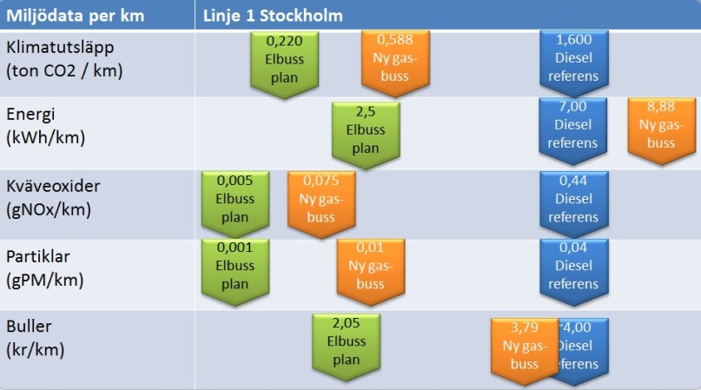

2 Se Rapport från WSP ”Konsekvenser av Elbussar i Stockholm”

Bilaga 3.

Vad menas med elbuss och plug-in buss/laddhybridbuss?

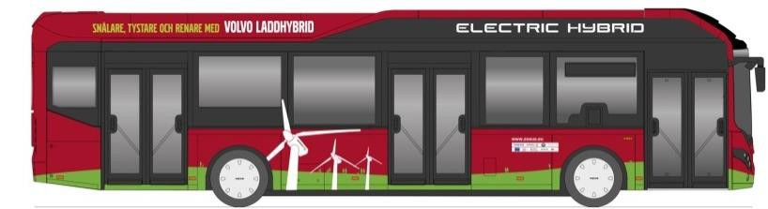
Electric Hybrid (plug-in) buss för linje 73 i Stockholm

En plug-in3 buss är en buss som i huvudsak kör elektrisk men den kan vid behov eller vid störningar av olika slag utnyttja hybrid drift. Plug-in bussen laddar el från elnätet vanligtvis vid ändhållplatserna. Anslutningen till nätet sker automatiskt när bussen står stilla, vid laddstationen. Bussen har batterikapacitet för att klara 70% eldrift på årsbasis. Plug-in bussen kan alltid följa den vanliga tidtabellen, rusningstrafik och oväntade störningar minst lika bra som en vanlig diesel eller gas buss, eftersom den kan utnyttja hybriddrift. Vid hybriddrift används en motor med biodiesel i kombination med en elmotor. En plug-in buss har samma eller högre passagerarkapacitet som en dieselbuss och högre kapacitet än en gasbuss.

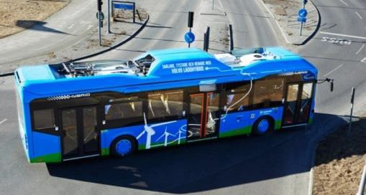
Projektet ZeEus på linje 73 i Stockholm är väldens första kompletta linje med snabbladdade plug-in bussar. Dessa kommer att vara i drift från och med slutet av 2014. Denna typ av bussar kommer att finnas kommersiellt tillgängliga för stora flottor från 2015.

I Göteborg har projektet ElectriCity startat. Världens första linje med elbussar som har snabbladdning av den typ som gör det möjligt att kommersiellt konkurrera med konventionella dieselbussar, kommer att tas i drift i Göteborg under våren 2015. En elbuss kan köras på samma linjer och kan använda samma infrastruktur för laddning som plug-in bussar. El bussen behöver ha mer batterikapacitet än plug-in bussen för att klara störningar.

De kommer att köras i blandad trafik med plug-in bussar för att demonstrera möjligheten att kombinera plug-in och elbusstrafik på samma linje, en ny linjesträckning genom staden som förbinder Lindholmens science park med Chalmers.

Förutom nya bussar omfattar projektet en ambition att omsluta ett helhetstänk på vad elektrifiering av bussarna kan medföra, inklusive hållplatser.

3 Den nya teknologin för snabbladdning möjliggör kostnadseffektiv eldrift där bussen laddar under sina vanliga uppehåll vi ändstationen (oportunity charging).

